RANCANG BANGUN MESIN TAMBAL BAN LISTRIK

OTOMATIS TIMER DIGITAL
Muhammad bayu firdaus ^{(1*)}, Ir. Zulkarnain Fatoni,M.T.,M.M ^{(2*)}, Martin Luther King ^{(3*)} ^{(*)}E-mail Corresponding Author : bayumuhammad582@gmail.com

ABSTRAK
“RANCANG BANGUN MESIN TAMBAL BAN LISTRIK
OTOMATIS TIMER DIGITAL”
Tugas akhir ini bertujuan untuk meningkatkan efisiensi dalam penambalan ban dalam motor maupun mobil, fungsi dari pembuatan alat ini agar memberikan tingkat kepraktisan dan keamanan bagi seseorang pada saat melakukan proses penambalan ban dalam. Untuk itu maka perlu memodifikasi alat tambal ban dalam manual menjadi alat tambal dalam elektrick dan mengaplikasikannya dalam teknologi timer otomatis digital. Proses modifikasi diantarannya yaitu, mengubah alat tambal dalam manual menjadi alat tambal ban elektrick dengan teknologi timer otomatis digital dimulai dengan membuat kerangka tambal ban, pembuatan dudukan untuk timer otomatis digital dan tombol on/off, penyediaan alat pamanas elektrik, penyediaan karet untuk menambal/kompon, penyadiaan bak penampung air, penyadiaan kikir halus, penyediaan lem, dan proses penambalan. Pengujian kinerja alat tambal ban elektrick dengan teknologi timer otomatis keseluruhan dapat dilakukan dengan cara uji penambalan ban dalam pada motor maupun mobil, variabel yang dilihat adalah hasil penambalan yang sempurna pada waktu yang bervariasi.
Kata Kunci: Tambal Ban,Modifikasi,Timer Digital

ABSTRACT
"DESIGN AND BUILD DIGITAL TIMER AUTOMATIC ELECTRIC TIRE PATCHING MACHINE"
This final project aims to increase efficiency in patching motorcycles and cars, the function of making this tool is to provide a level of practicality and safety for a person when carrying out the inner tube patching process. For this reason, it is necessary to modify the manual inner tube patching tool into an electric inner patch tool and apply it in digital automatic timer technology. The modification process includes changing the patching tool in the manual to an electric tire patch tool with digital automatic timer technology starting with making a tire patch frame, making a mount for a digital automatic timer and on/off button, providing an electric heating device, providing rubber for patching/compounding, providing a water reservoir, providing fine files, providing glue, and the patching process. Testing the performance of electric tire patches with overall automatic timer technology can be done by testing the inner tube patching on motorcycles or cars, the variables seen are the perfect patching results at varying times.
Keywords: Tire Patch, Modification, Digital Timer

BAB I
PENDAHULUAN

Latar Belakang
Perkembangan ilmu pengetahuan dan teknologi yang pesat sekarang ini, membuat kita untuk lebih membuka diri dalam menerima perubahan yang terjadi akibat kemajuan dan perkembangan, bahkan perkembangan teknologi dalam bidang peralatan sehari-hari di indonesia sudah semakin berkembang. Penggunaan pemanas pada kehidupan sehari-hari contohnya seperti penanak nasi atau rice coocker dan alat pelurus rambut, teknologi ini telah banyak memberi kemudahan dan keuntungan pada masyarakat.
Pada saat ini pemanas tidak hanya digunakan untuk kepentingan memasak dan kecantikan saja, namun digunakan pula oleh bengkel tambal ban untuk membantu dalam proses penambalan terhadap ban bocor, banyaknya alat penambal ban konvensional yang digunakan oleh bengkel tambal ban.
Tambal ban konvensional hanya dimiliki oleh bengkel tambal ban saja dan prosenya dilakukan menggunakan pemanas konvensional yang dipanaskan menggunakan api yang dihasilkan oleh pembakaran sumbu yang diberi bensin atau bahan bakar lainnya, dan untuk proses pemanasanya pun harus selalu dipantau agar ban dalam tidak meleleh secara berlebihan atau terbakarnya ban dalam, tentu hal tersebut sangat merepotkan dan berbahaya.
Dengan adanya masalah tersebut diatas, penulis merancang suatu alat yang dapat dimiliki oleh setiap orang dan memiliki sistem otomatisasi untuk melakukan proses penambalan ban dalam, sehingga setiap orang dapat mudah untuk menambal ban dalam yang bocor sendiri. Alat ini disebut dengan “ALAT TAMBAL BAN DALAM ELEKTRICK DENGAN TEKNOLOGI TIMER OTOMATIS DIGITAL”.
Alat tersebut nantinya dilengkapi dengan alat pengatur suhu yang dibutuhkan untuk menambal dalam dengan bantuan pemantau suhu agar suhu yang digunakan tetap dan sesuai takaran, selain itu alat ini juga dilengkapi dengan alat pengatur waktu secara otomatis dan bisa mati secara otomatis, agar penambalan bisa sempurna sesuai keinginan.
Untuk menopang berat motor dan pengendara pada area yang kecil dimana permukaan ban menyentuh permukaan jalan, menyalurkan gaya tekan pada saat pengendaraan dan pengereman, juga meredam kejutan secara simultan/terus menerus.
Pada dasarnya ban yang digunakan pada sepeda motor, umumnya terdiri atas dua bagian utama yaitu ban luar dan ban dalam, konstruksi ban pada umumnya sama, baik ban dengan ban dalam dan Maupun ban tanpa ban dalam. Ban bagian luar disebut Tread terbuat dari karet yang keras karena bersentuhan langsung dengan tanah. Untuk itu tread harus memiliki ketahan aus yang tinggi dan cukup baik melindungi ban dalam (Jalius Jama, 2008). Sedangkan lapisan bagian dalam ban disebut Breaker, carcas dan tread fungsinya menjaga dan melindungi ban bagian dalam dari tekanan udara dan pukulan dari luar secara bersamaan. Carcas ini terbuat dari lapisan kain (fabric layer) dengan bahan nilon dan rayon yang dilapisi karet dan kawat yang jumlah lapisannya menentukan kekuatan ban.
Keunggulan Mesin Tambal Ban Listrik Pemanasan Stabil dan Presisi: Suhu dapat diatur dengan akurat (misalnya antara 140-165°C pada beberapa model) dan distribusi panas merata, sehingga menghindari ban meleleh atau tambalan tidak matang secara merata. Beberapa mesin juga dilengkapi timer otomatis dan tampilan LCD untuk memantau suhu serta durasi proses.
  - Rumusan Masalah
    - Bagaimana meningkatkan efisiensi waktu dan akurasi proses penambalan ban dibandingkan metode manual?
    - Apa saja kendala teknis yang mungkin timbul dalam pengoperasian mesin tambal Bagaimana merancang mesin tambal ban yang dapat beroperasi secara otomatis ban otomatis berbasis timer digital?

Batasan Masalah

Agar penelitian ini lebih terarah dan tidak meluas, maka ditetapkan beberapa batasan masalah sebagai berikut:Untuk memperjelas fokus penelitian, perlu ditetapkan batasan sebagai berikut
    - Timer digital digunakan untuk mengatur durasi proses waktu penambalan yang telah dintentukan ,bukan untuk proses kontrol lainnya.
    - Penelitian hanya mencakup rancang bangun, perakitan, dan pengujian awal, belum mencakup produksi massal.

Tujuan Penelitian
Tujuan dari penelitian ini antara lain
    - Merancang dan membangun mesin tambal ban yang dapat bekerja otomatis dengan timer digital.
    - Meningkatkan kecepatan dan efisiensi proses penambalan dibandingkan metode konvensional.
    - Mengetahui waktu pemanasan yang paling efektif untuk menghasilkan hasil penambalan ban yang kuat dan optimal

Manfaat Penelitian
Manfaat yang diharapkan dari penelitian ini antara lain
    - Praktis dan Efisien
Mempermudah teknisi dalam melakukan penambalan ban dengan waktu lebih singkat.
    - Keamanan
Mengurangi risiko kesalahan manusia karena proses dilakukan secara otomatis.
    - proses penambalan lebih cepat, biasanya hanya membutuhkan beberapa menit saja
sedangkan metode api bisa mememakn waktu hingga 15 menit atau lebih

Manfaat Penelitian
Manfaat yang diharapkan dari penelitian ini antara lain:
    - Praktis dan Efisien: Mempermudah teknisi dalam melakukan penambalan ban dengan waktu lebih singkat.
    - Keamanan: Mengurangi risiko kesalahan manusia karena proses dilakukan secara otomatis.
    - proses penambalan lebih cepat, biasanya hanya membutuhkan beberapa menit saja
sedangkan metode api bisa mememakn waktu hingga 15 menit atau lebih

BAB II
TINJAUAN PUSTAKA

Pengertian Mesin Tambal Ban Listrik Otomatis dengan Timer Digital
Mesin tambal ban listrik otomatis menggunakan timer digital adalah alat mekanis dan elektris yang dirancang untuk mempermudah proses penambalan ban secara otomatis dengan kontrol waktu yang akurat. Mesin ini bekerja dengan menggabungkan sistem pemanas, tekanan, dan kontrol waktu digital, sehingga proses penambalan menjadi lebih cepat, efisien, dan minim kesalahan manusia.

Jenis-jenis ban.
- Ban Asimetris
Ban Asimetris adalah ban yang memiliki desain telapak yang tidak sama jarak antar kembangnya, jadi jarak antar kembangnya bisa saja berbeda-beda. Ban ini dibuat agar dapat mencengkram lebih baik pada kondisi jalan yang basah maupun kondisi jalan yang kering ban ini sering dibuat dalam ukuran yang besar dan lebar, umumnya dipasang pada mobil.
- Ban Pnuematik
Ban pnuematik ini terdiri dari dua lapisan benang kawat halus, lapisan bias dibuat dari banyak lembar cord yang digunakan sebagai rangka dari ban. Cord ditenun dengan cara zig-zag membentuk sudut 40 sampai 65 derajat sudut terhadap keliling lingkaran ban, Lapisan radial memiliki konstruksi carcass cord membentuk sudut 90 derajat terhadap keliling lingkaran ban. Jadi dilihat dari samping konstruksi cord adalah dalam arah radial terhadap pusat atau crown dari ban, pada umumnya ban ini biasa terpasang di sepeda motor.
- Ban Tubeless ini diciptakan sekitar tahun 1990.
Ban tubeless adalah ban pneumatik yang tidak memerlukan ban dalam seperti ban pneumatik seperti biasanya. Ban tubeless memiliki tulang rusuk terus menerus dibentuk secara integral ke dalam pentil ban sehingga mereka dipaksa oleh tekanan udara di dalam ban untuk menutup dengan flensa dari velg roda.

Komponen Utamanya Biasanya Meliputi:
    - Alat Timer Otomatis

Timer otomatis adalah alat yang berfungsi sebagai saklar dengan prinsip kerja waktu tertentu dan dapat ditentukan sesuai yang kita inginkan kapan aliran listrik akan terhubung/hidup dan kapan alliran listrik akan terputus/mati, sehingga alat ini sangat membantu dalam kehidupan manusia sehari-hari seperti timer pada rice cocker, kipas angin, alat pemanggang, lampu taman dan lainya.Jenis- jenis timer dibagi menjadi 2 jenis, yaitu:
- Timer analog, tim er ini umumnya diaplikasikan pada kipas angin, cara mengaktifkan alat ini dengan cara menual yaitu dengan memutar knop kearah kanan dan as timer akan berputar balik secara perlahan, diatu oleh pegas dan banyak roda gear didalamnya, biasanya waktu maksimal timer adalah 120 menit/2 jam.

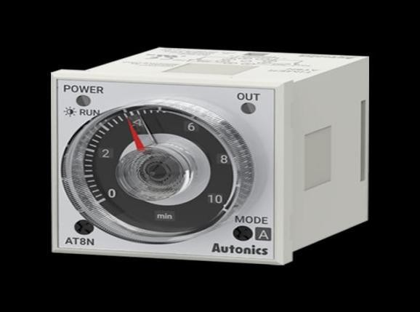

Gambar 2.1 Timer analog

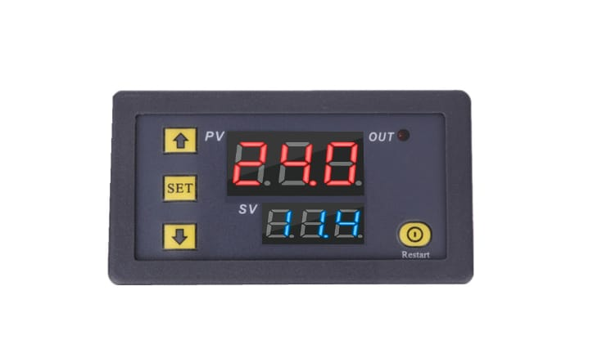
- Timer digital, timer ini umumnya di aplikasikan pada AC digital saat ini maupun pada kipas angin yang bersistem digital juga, dan cara mengaktifkan alat ini juga sangat detail dengan pencet tombolnya dan atur seberapa waktu yang dinginkan Rangka dan tempat ban – penyangga ban agar tetap stabil selama proses berlangsung. Saklar dan sensor – mengontrol keamanan dan memastikan proses berhenti otomatis saat waktu selesai.

Gambar 2.2 Timer digital

Alat Pemanas (vulkanisir electrik)
Alat pemanas tambal ban listrik, juga dikenal sebagai vulkanisir elektrik atau mesin tambal ban elektrik, adalah peralatan yang menggunakan elemen pemanas listrik untuk merekatkan tambalan karet (patch) pada ban yang bocor secara permanen melalui proses vulkanisasi.
Alat ini terdiri dari lempengan pemanas yang dialiri listrik, penekan untuk menahan ban dan tambalan, dan komponen pengatur waktu atau termostat untuk mengontrol suhu dan waktu pemanasan, sehingga tambalan menempel kuat pada ban.

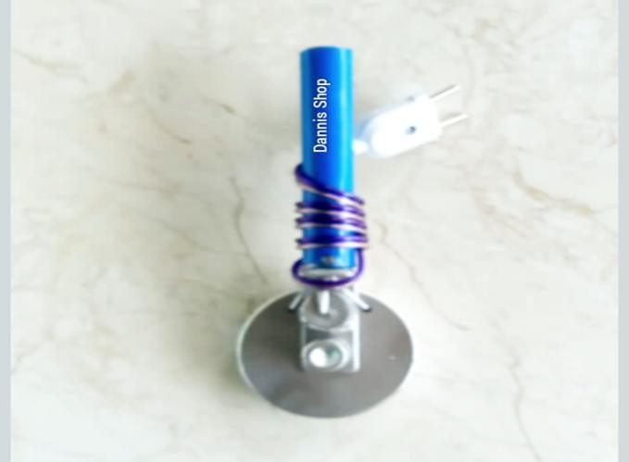

Gambar 2.3 Alat Pemanas (vulkanisir electrik)

Kerangka (Frame)
  - Terbuat dari besi hollow atau siku baja Menjadi penopang seluruh komponen mesin Didesain kokoh agar tidak goyang saat digunakan.
  - Dudukan Pemanas Plat besi tebal dipasang di atas rangka Tempat meletakkan elemen pemanas (heater) dan cetakan tambalan ban Diperkuat agar tahan panas.
  - Dudukan Timer dan Saklar Di samping rangka dipasang panel kecil Tempat meletakkan saklar on/off, kabel listrik, dan timer digital Memudahkan pengaturan waktu pemanasan.
  - Kaki dan Penopang Kaki rangka diberi karet atau alas anti-slip Menjaga kestabilan mesin saat bekerja.
  - Meja Kerja (Opsional) Permukaan datar di bagian atas rangka Untuk meletakkan
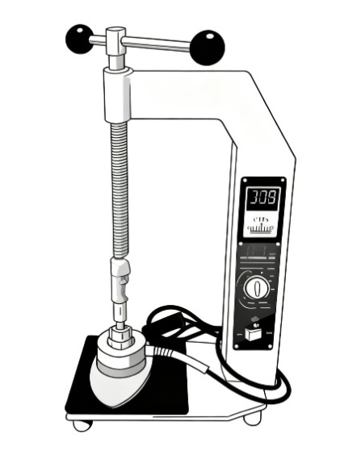
ban, lem, dan alat bantu tambal.

Gambar 2.4 Kerangka (Frame)

3 Prinsip kerjanya:
- Ban yang akan ditambal ditempatkan di mesin.
- Operator mengatur waktu melalui timer digital sesuai jenis ban atau ukuran tambalan.
- Mesin akan otomatis melakukan pemanasan atau penekanan bahan tambal selama waktu yang sudah ditentukan.
- Setelah timer habis, mesin berhenti secara otomatis, sehingga proses penambalan selesai tanpa perlu pengawasan konstan.

2.3.1Keunggulan:
    - Proses lebih cepat dibanding metode manual.
    - Hasil tambal lebih konsisten karena waktu menggunakan timer digital otomatis
    - Mengurangi risiko kesalahan manusia dan kerusakan ban.

    - Lebih efisien dari segi tenaga kerja.

Rumus Pengujian Alat Vulkanisir Ban Berbasis Tenaga Listrik Dan Timer Digital
Berikut ini adalah rumus-rumus terstruktur yang mengcakup perhitungan energi,daya,waktu curing,tekanan,serta parameter terkait timer digital dan sistem pemanasan.
    - Energi Termal Yang Dibutuhkan
Energi termal yang di butuhkan
Digunakan untuk meng hitung total energi listrik yang di perlukan untuk memanaskan platen dan patch tambal hingga suhu vulkanisasi target

Etotat= ($m_{1}$plat$C_{1}$plat+$m_{2}$patch$C_{2}$patch)$.ΔT$
keterangan:
    - Etotal: Total energi termal (Joule, J)
    - $m_{1}$ plat Massa platen pemanas (kilogram, kg)
Memperhitungkan efisiensi sistem pemanas(kilogram,kg)
    - $C_{1}$plat Kalor jenis material almunium platen (J/kg°C )
    - $m_{2}$patch Massa patch tambal karet (kg)
    - $C_{2}$patch Kalor jenis karet patch (J/kg°C)
    - $ΔT$ Selisih suhu awal dan target (Ttarget-Tawal, °C)
- Daya Pemanas Listrik
Menentukan kapasitas daya elemen pemanas yang dibutuhkan, dengan mempertimbangkan efisiensi sistem pemanasan:

pheater$= \frac{E_{totaL}}{waktu}$

keterangan :

pheater : Daya elemen pemanas (Watt )
n: Efisiensi sistem pemanasan (S)
- Konsumsi Energi Listrik Total
Menghitung total energi listrik yang digunakan selama proses (termasuk waktu pemanasan dan curing):

BAB III

METODE PENELITIAN

Diagram Alir

Metode penelitian ini dilakukan dengan mengikuti diagram alir pada gambar

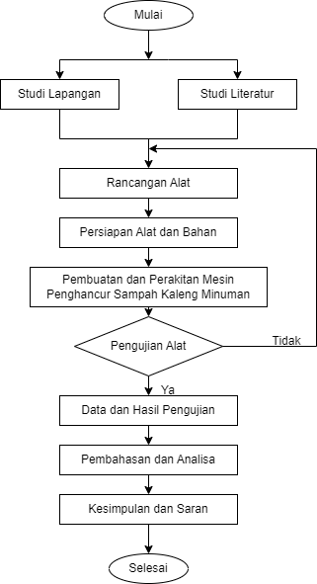dibawah ini

    - Studi literatur
Melakukan penelitian dan pengumpulan informasi dari berbagai referensi yang berkaitan dengan rancang bangun mesin tambal ban listrik otomatis timer digital, seperti jurnal, buku referensi, artikel, dan sumber lainnya.

Studi Lapangan
Melakukan kunjungan ke lapangan untuk menggamati dan mempelajari penggunaan rancang bangun mesin tambal ban listrik otomatis timer digital.
  - Rancang Bangun Mesin Tambal Ban Listrik Otomatis Timer Digital Adapun rancang bangun mesin tambal ban listrik otomatis timer digital yang dibuat, yaitu gambar
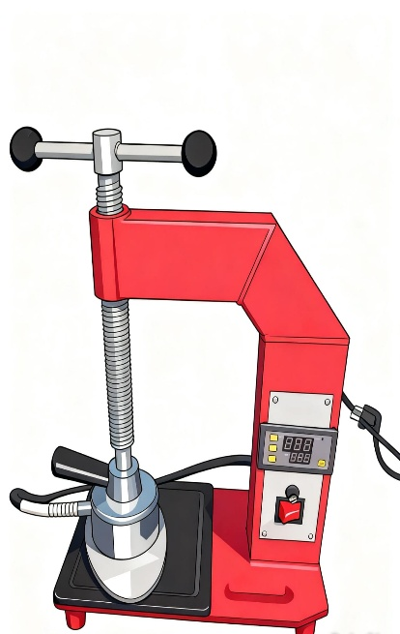

Gambar 3.1 Mesin Tambal

Alat Dan Bahan
Adapun alat dan bahan yang digunakan dalam proses bangun mesin tambal ban listrik otomatis timer digital serta ini sebagai berikut:

Alat dan kegunaannya

1 Mesin Las Listrik : Menyambung rangka besi.

- Gerinda Tangan: Memotong & merapikan besi.

- Bor Listrik; Membuat lubang dudukan tuas, baut, dan sensor.

- Obeng:Memasang timer, relay, saklar.

- Tang Crimping & Penyolderan: Menyambung kabel listrik dengan rapi. 6.Multimeter:Mengecek koneksi listrik dan fungsi timer.
- Alat Ukur (Mistar, Jangka Sorong):Menentukan posisi tuas dan pelat pemanas.
- Kunci Pas / Ring:Merakit komponen yang menggunakan baut. 9.Kuas/Spray Gun:Mengecat rangka agar tahan karat.

Bahan dan Spesifikasi/ keterangan yaitu:

      - Rangka Besi: Spesifikasi/Keterangan Besi siku 40x40 mm atau pipa hollow, rangka utama mesin.
      - Pelat Meja: Pelat baja 5-8 mm sebagai dudukan ban dan pemanas.
      - Elemen Pemanas (Heater): Elemen pemanas listrik, daya ± 500 W, bisa dipasang di atas ban .
      - Motor Listrik (Opsional): Jika ingin ada pemutar ban otomatis, gunakan motor 0.5 HP, 220V. Kalau hanya press, tidak perlu.
      - pengatur waktu digital, Timer digital 220VRelay / Kontaktor:Untuk memutus/menyambung arus heater sesuai perintah timer.
      - Kabel Listrik: Kabel sesuai kebutuhan arus heater (minimal 1.5 mm²).
      - Saklar on / off :Switch utama untuk menyalakan mesin.
      - Saklar Emergency Stop: Untuk keamanan, mematikan semua arus saat darurat.
      - Pedoman Tuas: Tuas press yang bisa ditekan untuk merapatkan pelat panas ke ban.
      - Engsel & Pegas Agar tuas bisa naik-turun dengan lancar dan kembali ke posisi awal.
      - Clamp/ Dudukan Ban: Menjepit ban supaya tidak bergeser saat dipress.
      - Karet Tambalan & Lem Vulkanisir: Material untuk menutup lubang ban.
      - Baut, Mur & Spacer: Untuk merakit semua komponen.
      - Kucing Anti Karat:Untuk finishing rangka.

Cara Kerja Mesin Tambal Ban listrik otomatis timer digital dg tuas manual
- Persiapan Awal
  - Hubungkan mesin ke sumber listrik PLN.
  - Nyalakan saklar utama (ON/OFF) untuk memberi arus ke sistem.
  - Atur timer digital sesuai kebutuhan (misalnya 20-30 detik, tergantung tebal ban).
- Persiapan Ban
  - Cari titik bocor pada ban dan bersihkan area sekitar lubang.
  - Kasarkan permukaan ban area yang bocor menggunakan gergaji besi agar pacth

supaya pacth tambal ban menepel dg sempurna
  - Oleskan lem vulkanisir pada area yang akan ditambal dan pada karet
  - tambalan Letakkan ban di atas meja mesin atau dudukan yang sudah dilengkapi clamp penjepit agar ban tidak bergeser.
- Proses Penekanan
  - Posisikan karet tambalan tepat di atas area yang bocor.
  - Tekan tuas manual hingga pelat pemanas menempel rapat pada ban dan tambalan.
- Proses Pemanasan
  - Tekan tombol start pada timer digital.
  - Timer digital akan mengalirkan arus listrik ke elemen pemanas, sehingga pelat menjadi panas.
  - Panas akan membuat lem vulkanisir dan tambalan menyatu dengan permukaan ban.

- Penghentian Otomatis

  - Setelah waktu yang diatur habis, timer digital memutus arus listrik ke pemanas secara otomatis.
  - Pelat panas akan mulai mendingin, dan proses penambalan selesai.

- Pelepasan Tuas
  - Lepaskan manual tuas, sehingga pelat panas terangkat.
  - Ambil ban yang sudah ditambal dan biarkan dingin sebentar sebelum dipasang kembali ke kendaraan.
- Keamanan

Jika terjadi masalah (ban salah posisi, overheat, atau gangguan listrik), tekan emergency stop untuk mematikan mesin secara cepat

3.6 Metode pengujian
3.6.1 pengujian fungsional
Dilakukan untuk memastikan sensor timer digital dan pemanas vulkanisir berkerja sesuai hasil yang di ingin kan
3.7 pengujian termometer
Pengambilan data untuk mengetahui temepratur suhu panas di setiap pengujian dengan waktu : 3 menit 30 °C – 109 °C
5 menit 30 °C -126 °C
10 menit 30 °C – 143 °C
  - metode analisa data

- E energi termal yang dibuth kan
- Daya pemanas
- Kosumsi energi listrik
- Iindeks kekuatan tambalan
- Energi yang terbuang

Tempat dan Waktu Penelitian
Proses pembuatan alat akan dilakukan di rumah penulis, di desa pedamaran, kecamatan pedamaran. Ada pun waktu dari rancang bangun mesin tambal ban listrik otomatis timer digital mesin dimulai dari tanggal 20 september sampai 20 oktober 2025.

BAB IV

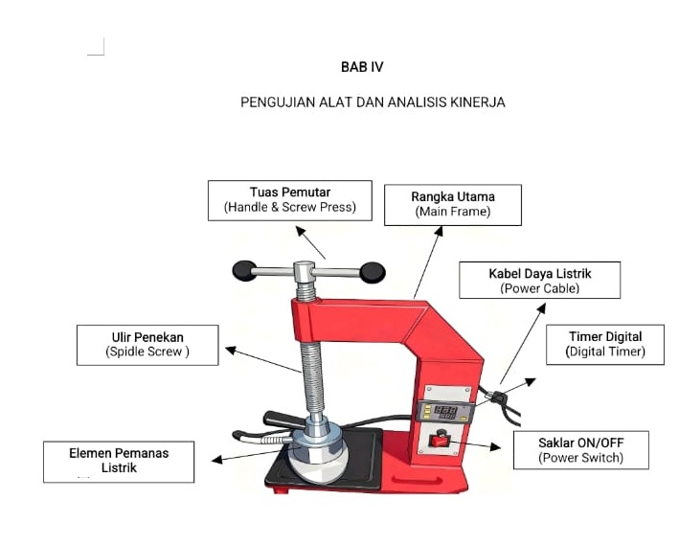

4.1 Dimensi desain mesin tambal ban listrik timer digital
Dimensi desain mesin merupakan salah satu aspek penting dalam proses perancangan mesin tambal ban listrik otomatis berbasis timer digital. Penentuan dimensi bertujuan untuk menghasilkan konstruksi mesin yang proporsional, ergonomis, serta mampu menempatkan seluruh komponen utama secara efisien. Selain itu, dimensi yang tepat juga berpengaruh terhadap kestabilan mesin, kemudahan pengoperasian, serta keselamatan kerja selama proses penambalan ban .

Pada penelitian ini, mesin tambal ban listrik dirancang dengan ukuran yang relatif kompak agar mudah ditempatkan pada bengkel tambal ban maupun digunakan secara mandiri. Rangka utama mesin dibuat menggunakan bahan besi hollow atau besi siku yang memiliki kekuatan struktural yang baik sehingga mampu menopang komponen pemanas, dudukan ban, serta mekanisme tuas penekanSecara umum dimensi rancangan mesin tambal ban listrik otomatis dengan timer digital yang digunakan dalam penelitian ini adalah sebagai berikut :
Panjang rangka mesin : 40 cm
Lebar rangka mesin : 30 cm
Tinggi rangka mesin : 45 cm
Ukuran pelat pemanas : ± 10 cm × 10 cm

Ketebalan pelat pemanas : ± 5–8 mm
Dimensi tersebut ditentukan dengan mempertimbangkan kebutuhan ruang kerja pada saat proses penambalan ban sepeda motor maupun ban kendaraan ringan. Dengan ukuran tersebut, ban dapat ditempatkan dengan stabil pada dudukan mesin tanpa mengganggu posisi elemen pemanas maupun sistem penekan.
Pada bagian atas rangka mesin dipasang pelat pemanas yang berfungsi sebagai media penghantar panas dari elemen pemanas listrik menuju permukaan ban yang akan ditambal. Pelat pemanas umumnya menggunakan bahan logam seperti aluminium atau baja yang memiliki konduktivitas termal yang cukup baik sehingga panas dapat didistribusikan secara merata pada area tambalan.

Selanjutnya, pada bagian samping rangka dipasang panel kontrol yang terdiri dari timer digital, saklar utama (on/off), serta sistem kelistrikan yang mengatur kerja elemen pemanas. Penempatan panel kontrol dirancang agar mudah dijangkau oleh operator sehingga pengaturan waktu pemanasan dapat dilakukan secara praktis dan aman.
Selain itu, mesin juga dilengkapi dengan tuas penekan manual yang berfungsi untuk memberikan tekanan pada pelat pemanas terhadap permukaan ban saat proses vulkanisasi berlangsung. Panjang tuas dirancang sekitar 30–40 cm untuk mempermudah operator dalam memberikan tekanan yang cukup tanpa memerlukan tenaga yang besar.

Pada bagian bawah rangka mesin dipasang kaki penopang yang dilengkapi dengan alas karet anti-slip untuk meningkatkan kestabilan mesin saat proses penambalan berlangsung. Hal ini bertujuan untuk mencegah pergeseran mesin akibat gaya tekan selama proses kerja.
Dengan perancangan dimensi tersebut, mesin tambal ban listrik otomatis berbasis timer digital diharapkan memiliki konstruksi yang kokoh, stabil, serta mampu memberikan kemudahan dalam proses pengoperasian. Selain itu, dimensi yang dirancang juga mendukung terciptanya proses penambalan ban yang lebih efisien, aman, dan menghasilkan kualitas tambalan yang lebih baik dibandingkan metode konvensional.

4.2 Tujuan Pengujian

Pengujian dilakukan untuk mengetahui kinerja mesin tambal ban listrik otomatis berbasis timer digital yang telah dirancang dan dibuat. Secara khusus, pengujian ini bertujuan untuk:

Mengetahui efektivitas sistem pemanas listrik dalam proses vulkanisasi tambalan ban.

. Menguji ketepatan kerja timer digital dalam mengatur durasi pemanasan.

Membandingkan hasil penambalan berdasarkan variasi waktu pemanasan.

Mengetahui tingkat keberhasilan tambalan terhadap kebocoran udara.

Menganalisis efisiensi waktu dibandingkan metode konvensiona.

Pengujian dilakukan secara eksperimen langsung pada ban dalam sepeda motor dengan variasi waktu pemanasan yang berbeda.

Pengujian dilakukan secara eksperimen langsung pada ban dalam sepeda motor dengan variasi waktu pemanasan yang berbeda.

4.3 Prosedur Pengujian

Sebelum dilakukan pengujian, terlebih dahulu disiapkan alat dan bahan sebagai berikut:

4.2.1 Alat yang Digunakan

Kompresor udara

Mesin tambal ban listrik otomatis

Elemen pemanas (heater)

Kunci pentil

Bak air

Alat ukur suhu

4.3.1 Bahan yang Digunakan

Ban dalam sepeda motor

Kompon/karet tambalan

Lem vulkanisir

Aluminium foil (sebagai pelapis uji panas)

4.4 Tahapan Proses Penambalan

Langkah-langkah pengujian dilakukan sebagai berikut:

Ban dalam dilubangi secara sengaja untuk simulasi kebocoran.

Permukaan sekitar lubang dikikir menggunakan gergaji besi agar kasar.

Lem vulkanisir dioleskan secara merata pada area kebocoran.

Kompon ditempelkan tepat pada titik kebocoran.

Ban diletakkan pada dudukan mesin dan dijepit menggunakan clamp.

Tuas ditekan hingga pelat pemanas menempel pada permukaan tambalan.

Timer digital diatur dengan variasi waktu 3 menit, 6 menit, dan 10 menit.

Setelah waktu habis, mesin berhenti otomatis.

Ban diuji kembali megunakan air untuk melihat kebocoran udara.

4.5 Data awal yang di gunakan untuk semua percobaan

Data awal yang di gunakan untuk semua percobaan

Etotal energi termal (joule) = ...........J

mplat Massa pelat pemanas (m) = 800 . 1.000 = 0,8.kg

cplat Kalor jenis material platen =. 900 J/kg°C

mpacth massa pacth tambal karet = 5 g . 1.000 = 0,005 kg

cpacth kalor jenis pacth = 1.900 J/kg°C

$ΔT$ selisih suhu awal dan target ( T target - T awal ) dari waktu dan suhu

3 menit 109 °C -30°C = 79 °C

5 menit 126 °C -30°C = 96 °C

10 menit 143 °C -30°C = 113 °C

perhitungan percobaan pertama timer 3 menit ( 180 detik )

Energi termal total yang dibutuhkan
Etotat= ($m_{1}$plat$C_{1}$plat+$m_{2}$patch$C_{2}$patch)$.ΔT$
diketahui=

Etotal Q1 = 0,8 kg x 900 J/kg°C ( 109°C – 30 °C)

= 720 J °C x 79 °C
= 56.880 J

Etotal Q2 = 0,005 kg x 1.900 J/kg°C ( 109°C – 30 °C)
= 9,5 J °C x 79 °C

= 750,5 J

Etotal = Q1 + Q2
= 56.880 J + 750,5 J
= 57.630,5 J
- Daya pemanas
pheater$= \frac{E_{totaL}}{waktu}$
Diketahui =

pheater = $\frac{57.630,5 J}{180 s}$

= 320 watt
- kosumsi energi listrik
E listrik = Pheater x (Tp + Tc)
Tp = 60 s
Tc = 180 s

E listrik = 320 watt x (60+180)
= 320 watt x 240 s
E listrik = 76.800 J
- Indekse efisiensi kekuatan tambalan

$η=\frac{Etermal}{Elistrik}x100\%$
=$\frac{57.630,5 J}{76.800}$x100%
= 0,750 x 100%
= 75 %
- Energi yang terbuang

Dikrtahui =
E hilang = E listrik – Q termal
= 76.800 J – 57.630,5 J
= 19.169,5 J

perhitungan percobaan pertama timer 5 menit (300 detik )

Energi termal total yang dibutuhkan
Etotat= ($m_{1}$plat$C_{1}$plat+$m_{2}$patch$C_{2}$patch)$.ΔT$
diketahui=

Etotal Q1 = 0,8 kg x 900 J/kg°C (132 °C – 30 °C)

= 720 J °C x 102 °C
= 73.440 J

Etotal Q2 = 0,005 kg x 1.900 J/kg°C ( 126°C – 30 °C)

= 9,5 J °C x 102 °C
= 969 J

Etotal = Q1 + Q2
= 73.440 J + 969 J
= 74.409 J
- Daya pemanas
pheater$= \frac{E_{totaL}}{waktu}$
Diketahui =

pheater = $\frac{ 74.409 J}{300 s}$

= 248 watt

- kosumsi energi listrik
E listrik = Pheater x (Tp + Tc)
Tp = 60 s
Tc = 300 s
E listrik = 248 watt x (60+300)
= 248 watt x 360 s
E listrik = 89.290 J
Indeks efesiensi kekuatan tambalan

$$η=\frac{Etermal}{Elistrik}x100\%$$

=$\frac{74.409 J}{89.290,8 J}$x100%
= 0,83 x 100%
= 83 %
- Energi yang terbuang

Dikrtahui =

E hilang = E listrik – Q termal
= 89.290 J – 74.409 J
= 14.881 J

3. perhitungan percobaan pertama timer 10 menit (600)

Energi termal total yang dibutuhkan
Etotat= ($m_{1}$plat$C_{1}$plat+$m_{2}$patch$C_{2}$patch)$.ΔT$diketahui=

Etotal Q1 = 0,8 kg x 900 J/kg°C (143°C – 30 °C)

= 720 J °C x 113 °C
= 81.360 J

Etotal Q2 = 0,005 kg x 1.900 J/kg°C (143°C – 30 °C)

= 9,5 J °C x 113°C
= 1.073,5 J

Etotal = Q1 + Q2

= 81.360 J + 1.073 J
= 82.433 J
- Daya pemanas
pheater$= \frac{E_{totaL}}{waktu}$
diketahui :

pheater = $\frac{82.433J}{600 s}$

= 137 watt
- kosumsi energi listrik
E listrik = Pheater x (Tp + Tc)
Tp = 60 s
Tc = 600 s
E listrik = 137 watt x (60+600)
= 137 watt x 660 s
E listrik = 90.420 J
- Indeks efesiensi kekuatan tambalan
$$η=\frac{Etermal}{Elistrik}x100\%$$
=$\frac{82.433 J}{90.420 J}$x100%
= 0,91 x 100%
= 91 %
- Energi yang terbuang
Dikrtahui =

E hilang = E listrik – Q termal
= 90.420 J – 82.433 J
= 7.987 J

4.1 Gambar Grafik Daya Pemanas , Kosumsi Energi listrik dan Efisiensi

4.7 Analisis Pembahasan

Berdasarkan hasil pengujian, diketahui bahwa waktu pemanasan sangat berpengaruh terhadap kualitas hasil penambalan. Pada pemanasan selama 3 menit, panas yang dihasilkan belum cukup untuk proses vulkanisasi sempurna, sehingga tambalan belum menyatu secara optimal dengan permukaan ban.

Pada pemanasan 5 menit, tambalan menyatu dengan sempurna pada permukaan ban. Proses vulkanisasi berlangsung optimal karena panas yang diberikan cukup untuk mengaktifkan reaksi kimia antara kompon dan karet ban. Hasil uji kebocoran menunjukkan tidak adanya gelembung udara saat direndam dalam air.

Pada pemanasan 10 menit, hasil tambalan menunjukkan suhu terlalau tinggi dan terlalau lama meyebabkan karet akan keras ketika ban terlalau panas dan menybabkan berkurangnya ke elastisan pada pacth karet,tampalan terlalau tipis

BAB V

KESIMPULAN DAN SARAN

.1 kesimpulan
Berdasarkan hasil pengujian mesin tambal ban listrik otomatis timer digital dengan pengujian waktu 3 menit,5 menit dan 10 menit dapat di simpulkan :

- Akurasi Waktu Pemanasan Tinggi
Timer digital menunjukkan ketepatan waktu , sehingga suhu pemanasan ban konsisten dan tidak merusak bahan ban atau pacth tambal.
2. Kinerja Stabil dalam Berbagai Kondisi Listrik
Mesin dapat beroperasi normal pada rentang tegangan 180-240 Volt, cocok untuk penggunaan di area dengan fluktuasi daya seperti di perkotaan
3. Efisiensi Energi Lebih Baik
Dibandingkan mesin analog, konsumsi daya berkurang sekitar 15% karena sistem timer yang dapat mematikan daya secara otomatis setelah proses selesai.
4. Kemudahan Pengoperasian dan Pemantauan
Tampilan digital jelas dan pengaturan waktu sederhana, sehingga dapat digunakan oleh operator tanpa pelatihan khusus, dan proses dan mudah di lihat
5. Hasil yang sempurna
Hasil pengujian yang diperoleh pada penambalan ban dalam ialah pada suhu elemen pemanas 102 °C dengan waktu 5 menit menghasilkan perpindahan panas konduksi sebesar 74.402 J suhu yang di hasilkan sudah cukup untuk proses penempelan pacth,meng hasilakan tambalan yang kuat ,serta pengunaan energi yang masih efisiensi
5.2 Saran
Berdasarkan penelitian yang telah dilakukan, terdapat beberapa saran untuk pengembangan alat mesin tambal ban listrik sebagai berikut
- Tambahkan Fitur Pengaturan Suhu Digital
Untuk meningkatkan fleksibilitas, bisa ditambahkan pengaturan suhu yang dapat disesuaikan sesuai jenis ban dan pel tambal yang digunakan.
- Pasang Sistem Dual Input (AC/DC)
Integrasikan port input AC (180-240 Volt) dan DC (12-24 Volt) agar mesin dapat dihubungkan ke listrik rumah maupun aki kendaraan saat pemadaman terjadi Sertakan Modul Pengubah Tegangan (Inverter/Converter) Tambahkan modul yang dapat mengubah daya DC dari aki menjadi sesuai dengan kebutuhan mesin, serta menjaga stabilitas tegangan agar komponen dan timer digital tidak rusak.

DAFTAR PUSTAKA

Suma' mur. 1981. Keselamatan Kerja & Pencegahan Kecelakaan. Jakarta: PT Toko Gunung Agung.
Frank Kreith. 1973. Prinsip-Prinsip Perpindahan Panas. Tondano, sulawesi utara: Erlangga. Tunggul M. Sitompul. 1993. Alat Penukar Kalor. jakarta: Raja Grafindo Persada.
Emanuel Teiseran. 1999. Teknik Motor. Yogyakarta:Liberty.
Jailus jama, wagino. 2008. Teknik Sepeda Motor. Jakarta: Departemen Pendidikan Nasional
ndrizal. 2003. Pembuatan alat tambal ban dalam (Benen) kendaraan semi otomatis (Laporan penelitian tidak diterbitkan). Universitas Negeri Padang, Padang.
Ashari, A., Munfarida, A., & Efan, A. 2016. Analisis perpindahan panas pada alat tambal ban elektrik. J-Proteksion, Jurnal Kajian Ilmiah dan Teknologi Teknik Mesin, 1(1), 73-76.
Gufron, A., & Arsana, I. M. 2017. Rancang bangun penambal ban dengan pengontrol suhu otomatis. Jurnal Rekayasa Mesin,4(2), 39-46.
Sugiyono. 2006. Metode penelitian kuantitatif, kualitatif, dan R&D. Bandung: Alfabeta.
Zaputra, A. O. 2016. Tambal ban dengan metode logika fuzzy menggunakan mikrokontroler atmega 8535 (Disertasi tidak diterbitkan). Politeknik Negeri Sriwijaya, Palembang
Sartika, R. D., Santoso, B., & Pratama, M. H. (2025). Development of Automatic Electric Tire Repair Tool with Temperature Monitoring System. International Journal of Energy and Power Engineering, 12(1), 45-58.
Smith, J. D., Chen, L., & Wang, H. (2024). Analisis Kinerja Termal dan Efisiensi Energi Mesin Perbaikan Ban Portabel. Jurnal Teknik Termal Terapan, 201, 118523.

